ESCUELA DE ARQUITECTURA Y DISEÑOS

UNIVERSIDAD CATOLICA DE VALPARAISO, CHILE

POSTULACIONES >> PRUEBA ESPECIAL 2002

>> PRUEBA ESPECIAL

Para ingresar a esta Escuela los postulantes deben rendir un Examen de Admisión Especial, que consiste en:
- Examen de Dibujo - 11 de Enero / 2002.
Se realiza en Liceo No.1 de Niñas, ubicado en la avenida Argentina Nº731, Valparaíso. Para esto se debe llevar 10 hojas de oficio blancas y un lápiz grafito o pasta negro. Si queda seleccionado, se publicará un listado de pre-selección con aquellas personas que aprobaron este examen, (Casa Central de nuestra Universidad ubicada en Av. Brasil 2950, Valparaíso, a las 08:30 del día 12 de enero).
- Entrevista Personal - 12 de Enero / 2002.
Se realiza en la Escuela de Arquitectura, ubicada en avenida Matta 12, Recreo, Viña del Mar, de acuerdo al horario en que aparezca su nombre en la lista de preselección.

Puntajes Referenciales | 2001
Primer Matriculado | 769.25 puntos
Ultimo Matriculado | 623.70 puntos

Para rendir Prueba Especial debe traer los siguientes documentos:
1.- Carné de Identidad.
2.- Tarjeta de Identificación "Proceso Admisión 2002"
3.- Boletín N.1, "Proceso Admisión 2002", en que figuren los puntajes de las pruebas rendidas
4.- Tarjeta de Resumen de Postulación "Proceso Admisión 2002", debidamente timbrada, en la que figure la o las carreras, que el interesado desea rendir, las pruebas especiales excluyentes, ubicadas dentro de las seis primeras preferencias.
5.- Concentración de Notas.

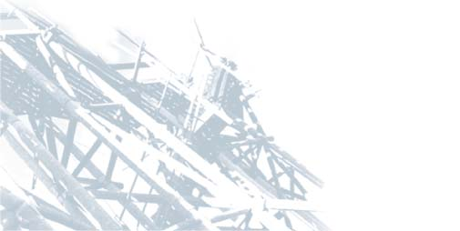

http://www.arquitecturaucv.cl

